LeikReglur

VEX Robotics Competition Tower Takeover er spilað á 12'x12 'ferningsreit sem er stilltur eins og sést

hér að neðan. Tvö lið - eitt rautt og eitt blátt lið, keppa í keppni sem samanstendur af

15 sekúndu sjálfstjórnartímabili og svo 1:45 mínutur þar sem liðið stjórnar vélmenni.

Á sjálfstjórnartímabilinu mega vélmenni ekki hafa samband við

flísur, turna eða teninga sem eru á hlið andstæðings.

Markmið leiksins er að ná hærri stigum en andstæðungur með því að setja teninga inn í

Towers og láta teninga í marksvæði.

Sá sem vinnur sjálfstjórnartímabili má leggja 2 fjólubláa kubba á vell.

Það má Aðeins setja 1 tening í turn. Ef fjöldi teninga uppfyllir skilgreininguna 'Placed' fyrir

einn turn, þá er hvorugur talinn 'Placed'.

Vélmenni mega ekki grípa eða festa sig viljandi við vélmenni aðstæðings.

Aðferðir sem reyna klemmast eða klemmast við nefndan reit er óheimilt.

Það má ekki snerta kubba á vellinum.

Það má snerta vélmenni ef lið er að reyna:

Kveikja og slökkva á vélmenni.

tengja batterí.

snerta skjá til að byrja program.

Breytingar sem beygja eða klippa vélmenna parta eru leyfðar ef það er gert með löglegum VEX Robotics Competition málmbyggingum eða plastíhlutum.

Aðferðir miðaðar eingöngu

til að eyðileggja, skemma eða flækja vélmenni andstæðing er ekki leyfilegt og gæti lið mun fyrirgefa leiknum. Endurtekin

brot get leitt að lip sé hent úr keppni í heild sinni.

Það má ekki nota aðferður sem valda andstæðing að brjóta reglur.

Það má ekki festa(trap) í meira en í 5 sekúndur og ef það er trappað aftur þá mun talning byrja þar sem hún hætti áður.

Stig verða reiknuð fyrir alla leiki strax eftir leikinn,

þegar allir teningar og vélmenni eru í hvíld.

Byrjuna staða

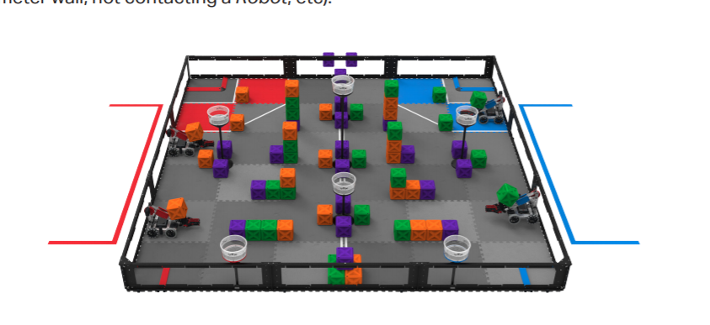

Teninga staða í turn:

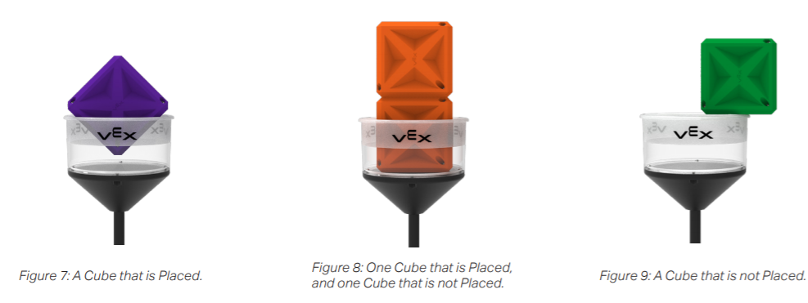

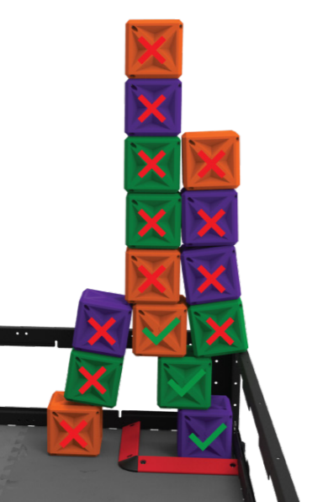

Lið fyrirgefur leik ef þetta gerist:

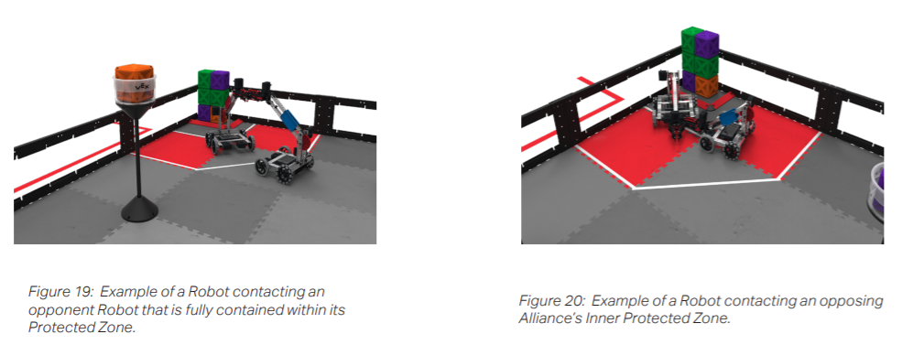

----------------------------------------------------------------------------------------------------------------------------------

Alliance Station - er svæði liðsmenn mega keyra á vellinum.

Autonomous Bonus - Það er Bónus stig 6 stig veitt liðinu sem hefur unnið flest stig í lok

Sjálfstjórnartímabili.

Autonomous Line - er hvítur borði sem liggur yfir miðju reitsins,

Vélmenni mega ekki hafa samband við flísar andstæðings á sjálfstjórnartímabilinu.

Disablement - Vítaspyrna verður beitt á lið vegna reglubrots. Lið sem er hefur brotið reglu er óheimilt

keyra vélmenni og keyrandi liðsmenn verða beðnir um að setja

fjarstýringar þeirra niður.

Drive Liðsmenn - Það mega vera þrír í sem leyfðir eru í bandalagsstöðinni meðan á leik stendur.

Aðeins Drive liðsmenn hafa leyfi til að snerta stjórntækin.

Scored - Teningur er talinn skoraður ef í lok leiks ef hann er í markmiðssvæði, ef hann er ekki að

snerta vélmenni í sama liði.